Exercice corrigé

Un cylindre de hauteur 4 cm et dont le rayon de la base mesure 2 cm a été coupé de part en part dans le sens de la hauteur à 1,5 cm de son centre.

Dessine la section en vraie grandeur.
Correction

§
§
§
1,5 cm
2 cm
- Sur les figures suivantes, les solides ont été coupés de part en part horizontalement.
Complète les traits de coupe sur toutes les faces.
Indique la nature des sections obtenues.

Rectangle

cercle ou disque

Rectangle

cercle ou disque

- Sur les figures suivantes, les solides ont été coupés de part en part verticalement.
Complète les traits de coupe sur toutes les faces. Indique la nature des sections obtenues.

rectangle

rectangle

rectangle

quadrilatère

- ABCDEFGH est un cube. Les points J, K, M et N sont les milieux respectifs des segments [AE], [FB], [AD] et [BC]. JKNM est une section du cube par un plan parallèle à l’arête [AB].
B
C
G
F
N
K
A
E
H
D
M
J

- Donne, sans justifier, la nature de la section JKNM.
JKNM est un rectangle.
- La face FGCB a été dessinée en vraie grandeur. Place les points K et N, puis dessine, à côté, la section JKNM en vraie grandeur.
F
G
B
C
K
N
J
M
K
N

- Quelle est la nature du solide AJMBKN ?
AJMBKN est un prisme droit à base triangulaire.

- Oups, ce n’est pas coupé droit
La pyramide suivante, qui est régulière à base carrée (chacune des faces latérales est un triangle isocèle), a été coupée de part en part en biais en partant de la moitié de sa face avant pour arriver au quart de sa face arrière.
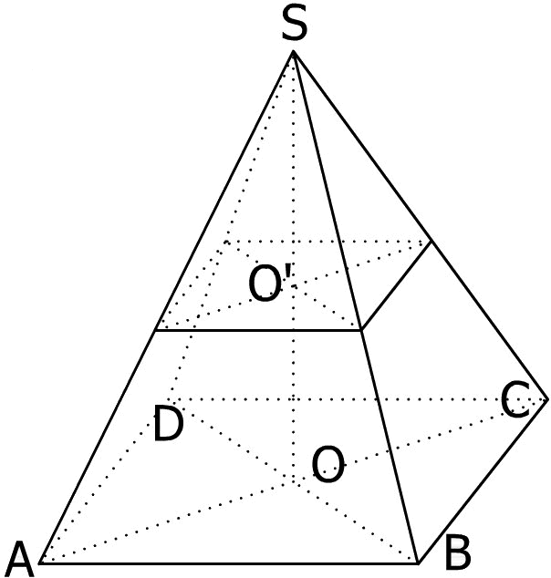
E
G
F
D
C
A
B
S
H

- Les quatre faces latérales sont représentées ci-dessous. Dessine sur chacune le trait de section.

F
S
B
C
S
A
B
S
D
A
S
C
D
E
F
G
G
H
H
E

- Quelle est la nature de la section EFGH ?
EFGH est un trapèze isocèle.
- Dessine cette section à partir de la vue de dessus de la pyramide représentée ci-dessous.

F
E
G
H
A
B
C
D
S

- On considère la sphère de centre O et de rayon 6 cm. On la coupe horizontalement en passant par O’ suivant le schéma ci-dessous. M est un point situé sur le trait de coupe. Comme O’M est horizontal et OO’ vertical, on admet que le triangle OMO’ est rectangle en O’.
On donne OO’ = 5 cm.
Aucun calcul n’est nécessaire pour les deux constructions suivantes.
O
O'
M
- Trace en vraie grandeur le triangle OO’M.
- Trace en vraie grandeur la section de la sphère.
O
O’
M
5 cm
6 cm

O’
M

